Communiqué de presse

Mars Bleu : dépistage du cancer colorectal
Le Centre Hospitalier de Bligny et son service oncologique rappelle l’importance du dépistage organisé

Paris, le xxx mars – Le mois de mars est l’occasion de sensibiliser au dépistage du cancer colorectal grâce à la campagne Mars Bleu. Aujourd’hui dans 9 cas sur 10, le cancer colorectal est guéri s’il est diagnostiqué à temps. En 2023, 47 582 nouveaux cas ont été estimés, dont 26 212 chez les hommes et 21 310 chez les femmes. Enfin, ce sont près de 112 000 personnes hospitalisées chaque année pour subir un traitement du cancer colorectal. D’ailleurs, il s’agit de la première cause d’hospitalisation pour un cancer.
Le Centre Hospitalier de Bligny dispose d’un service oncologique complet visant l’excellence des soins. Outre l’accompagnement médical, les projets de recherches, et les nombreux soins de support proposés, l’établissement sensibilise chaque jour au dépistage pour une prise en charge dès le diagnostic.

Le dépistage du cancer colorectal est toujours un réel enjeu, d’autant que le pronostic dépend du stade au diagnostic :

- 28,9% des cancers colorectaux sont détectés dans le cadre du dépistage organisé¹
- 30% des cancers sont détectés à un stade avancé, moins de 50% le sont à un stade précoce,
- 9 cancers sur 10 sont guéris s’ils sont diagnostiqués à un stade précoce

Selon l’évaluation réalisée sur la période 2021-2022 par Santé Publique France, montrent que seulement un peu plus d’un tiers des personnes concernées ont réalisé un test de dépistage. Un chiffre préoccupant, notamment lorsque l’on connait tous les avantages d’un dépistage :
- se faire dépister régulièrement permet de détecter et de traiter des lésions précancéreuses et ainsi éviter que celles-ci n’évoluent vers un cancer
- se faire dépister à un stade précoce permet de bénéficier de traitements moins lourds et surtout d’augmenter considérablement ses chances de guérison

Le dépistage est devenu un acte accessible à tous et facilement réalisable. Il s’agit d’un simple test, fiable rapide et indolore pouvant même s’effectuer à domicile. Il est à réaliser tous les 2 ans, et concerne les hommes et les femmes entre 50 et 74 ans. Il est d’ailleurs très facile d’avoir accès à son kit de dépistage

- En ligne sur monkit.depistage-colorectal.fr
- En pharmacie, avec sa carte vitale
- Durant une consultation médicale chez un médecin traitant ou un gastro-entérologue
Le dépisatge permet ainsi de repérer un polype avant qu’il n’évolue en cancer.

Le Centre Hospitalier de Bligny : un service oncologique d’excellence

« Toute l’année, nous sensibilisons le plus grand nombre à l’importance du dépistage. Les campagnes comme celle de Mars Bleu mobilisent et rappellent les bonnes pratiques. Au Centre Hospitalier, la prise en charge des patients atteints de cancer repose sur une filière de soins complète. En tant qu’hôpital de proximité, nous sommes porteurs d'une expertise spécifique, dont celle de la maîtrise du parcours de soins en oncologie pour répondre au mieux aux attentes des patients » indique Jean-Baptiste Méric, directeur médical et oncologue du Centre Hospitalier.

L’hôpital dispose d’une filière de soins complète en traitements médicaux des cancers : prévention, consultations spécialisées, hospitalisation en hôpital de jour ou en service de médecine, soins de suite d’oncologie et d’hématologie, soins de réadaptation, équipe mobile douleur et unité de soins palliatifs, ainsi que des soins de support

Le Centre Hospitalier de Bligny réalise tout type de traitement, y compris des traitements innovants en développant des actions de recherche clinique, et travaille en réseau avec les établissements pratiquant la chirurgie et la radiothérapie à proximité, ainsi qu’avec les partenaires de l’ensemble de la région

Le Centre Hospitalier de Bligny propose :
- des consultations en cancérologie (avec dispositif d’annonce opérationnel)
- une hospitalisation en hôpital de jour et une coordination infirmière pour le suivi des thérapies orales et l’anticipation des prochaines chimiothérapies. Le Centre Hospitalier de Bligny accorde une réelle importance au patient. En effet, les équipes privilégient le temps accordé à leurs patients plutôt qu’au nombre de patients admis. Aujourd’hui, on comptabilise seulement 15 patients admis par jour.
- un service de médecine pouvant accueillir les patients pour des diagnostics complexes ou des complications intercurrentes
- une unité de soins intensifs pouvant prendre en charge les patients en urgence à la suite de complications de traitements
- un secteur d’hospitalisation de soins de suite et de réadaptation d’oncologie avec 20 chambres uniquement individuelles. Pour une prise en charge de qualité, les patients peuvent compter sur une équipe pluridisciplinaire qui les accompagne au quotidien pour retrouver autonomie et vie « normale ».

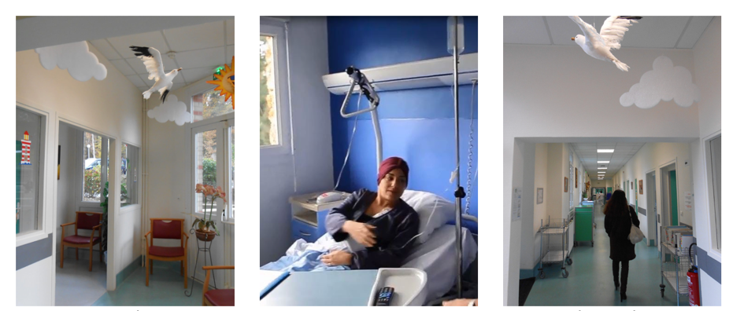

Les soins de supports au Centre Hospitalier de Bligny

Les soins de support et debien-être font partie intégrante du parcours de soins des patients admis au Centre Hospitalier de Bligny :

- la prise en charge de la douleur,
- un accompagnement diététique et nutritionnel,
- un accompagnement social et administratif,
- un accompagnement psychologique des proches et des aidants,
- des conseils en hygiène de vie,
- de l’hypnose, de l’acupuncture,
- de la réflexologie plantaire,
- de la peinture en chambre,
- et beaucoup d’autres…

L’activité physique adaptée est un soin de support majeur, qui permet de réduire le risque de récidive d’un cancer du colon. Elle tient également une place importante dans le parcours de soins, et Bligny, en plus de l’équipe de rééducation, dispose d’une Maison Sport Santé pour faire le lien avec les clubs locaux afin de pérenniser la pratique de l’Activité Physique au plus proche du domicile des patients.

Autre atout, le Centre Hospitalier de Bligny héberge le comité départemental de La Ligue Contre le Cancer. Un accompagnement spécifique et des soins de supports sont également proposés par les équipes sur place et les bénévoles travaillant avec eux.

¹ Chiffres de la Ligue Contre le cancer : Mars Bleu | Ligue contre le cancer (ligue-cancer.net)

A propos du Centre Hospitalier de Bligny
Hôpital privé solidaire (ESPIC), le Centre Hospitalier de Bligny exerce 2 missions de service public : des soins de proximité́ sur son territoire et des soins spécialisés au niveau régional et national.
Labellisé Hôpital de Proximité́ par l’ARS, et Maison Sport Santé par le Ministère chargé des Sports et le ministère des Solidarités et de la Santé, il comprend :
• un secteur de court séjour de médecine de 126 lits d'hospitalisation complète et 12 places d’hôpital de jour en cardiologie, dermatologie, diabétologie, médecine interne, oncologie, pneumologie, soins intensifs et soins palliatifs.
• un secteur de soins de suite et réadaptation de 224 lits d'hospitalisation complète et 12 places d'hôpital de jour en cardiologie, hématologie, maladies infectieuses, oncologie, pneumologie, sanatorium, gériatrie, soins de suite polyvalents.
Notre vision : viser l’excellence des soins, grâce à une médecine bienveillante et attentive, proche de nos patients et de notre territoire.
Contact Presse :
Agence Etycom – Aelya Noiret – a.noiret@etycom.fr – 06 52 03 13 47

